
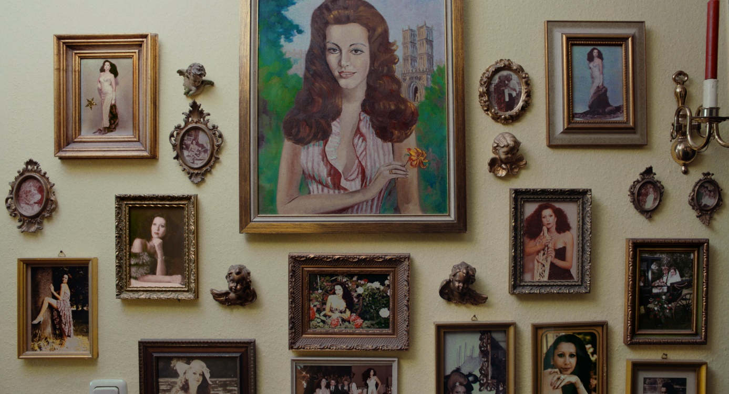

Inhalt Deutsch:
Überall im Haus hängen Bilder, Fotos und Gemälde der jungen und wunderschönen Angelique Nagel. In eine Friseur-Dynastie hineingeboren, spielt ihr Aussehen schon immer eine große Rolle. Heute blickt die 73-jährige Transfrau zurück auf ein Leben, für das sie 1969 alles riskierte. Das Porträt einer Frau, die mit viel Selbstvertrauen, Leidenschaft und Mut durchs Leben geht. Für ihr Leben als Frau hat sie nie aufgehört zu kämpfen.

Inhalt Englisch:
Pictures, photos and paintings of the young and beautiful Angelique Nagel hang everywhere in the house. Born into a hairdressing dynasty, her appearance have always played a major role. Today, the 73-year-old transwoman looks back on a life for which she risked everything in 1969. The portrait of a woman who goes through life with a lot of self-confidence, passion and courage. She has never stopped fighting for her life as a woman.

Logline Deutsch:
Als eine der ersten Transfrauen Deutschlands blickt die heute 73-jährige Angelique Nagel auf ein bewegtes Leben zurück.

Logline Englisch:
As one of the first transwomen in Germany, 73-year-old Angelique Nagel looks back on an eventful life.

Sichtungslink: https://youtu.be/jhMFrY82CNs ((1998x1080)
Sichtungslink UT Englisch: https://youtu.be/llTZRLPS_VQ (1998x1080)
Filmtrailer: https://www.youtube.com/watch?v=O61s-cZ-PkU&t=1s
Filmteaser: https://www.youtube.com/watch?v=TYp60eI_oBs


Biographie von Elisabeth Kratzer:

2016-2022: Studium Dokumentarfilm und Fernsehpublizistik
(Diplom) an der Hochschule für Fernsehen und Film München
2013-2016: Studium Medienkunst/Mediengestaltung (B.F.A.)
an der Bauhaus-Universität Weimar
2010-2013: Allgemeine Hochschulreife an der Staatlichen
Rainer-Werner-Fassbinder-Fachoberschule für Sozialwesen
und Gestaltung München

Elisabeth Kratzer wurde 1993 in Moosburg an der Isar geboren und studierte vor ihrem HFF-Studium Medienkunst/Mediengestaltung an der Bauhaus-Universität in Weimar. Seit 2016 studiert sie Dokumentarfilmregie und Fernsehpublizistik an der HFF München. Ihr Interesse an Menschen und deren Lebensgeschichten konnte sie in ihrem Abschlussfilm ANGELIQUE auf filmische Weise zum Ausdruck bringen. Er wurde 2022 mit dem Jury-Kurzfilmpreis der Internationalen Filmtagen in Hof ausgezeichnet.

Filmographie von Elisabeth Kratzer:

2022 Angelique | Dokumentarfilm, Farbe, 27 Min

2020 house with many homes | Dokumentarfilm, 16mm, Farbe, 22 Min.
Buch und Regie
Trailer: https://www.youtube.com/watch?v=parSkiaY0xU&t=5s

2019 Framework of Art – Istanbul im Rahmen der Kunst | Reportage, Farbe, 13 Min.
Regie, Sprecherin, Kamera

2018 SWIM FOR GOOD | Dokumentarfilm, Farbe, 28 Min.
Regie, Produktion, Ton, Kamera
Trailer: https://vimeo.com/313899442

2017 hundert Jahre leben | Dokumentarfilm, SW, 09:36 Minuten
Buch und Regie
Trailer: https://www.youtube.com/watch?v=fEyHK6WdsJ0&t=1s

Stab Angelique:
Schnitttechnik: Christine Schorr & Yuval Tzafrir
Equipment HFF München: Rainer Christoph &
Boris Levine
Conforming: Martin Foerster
Gesamtleitung: Prof. Karin Jurschick
Projektbetreuung: Nora Moschüring &David Spaeth
Herstellungsleitung: Christine Haupt
Herstellungsassistenz: Stefanie Tölk
Produktionssekretariat: Daniel Zitzer
Filmgeschäftsführung: Margit Werb-Alraun

Hauptdarstellerin: Angelique Nagel
Buch & Regie: Elisabeth Kratzer
Produzentin: Hochschule für Fernsehen und Film
Bildgestaltung: Pius Neumaier
Farbkorrektur: Claudia Fuchs
Schnittbetreuung: Anika Mätzke & Mirko Muhshoff
Musik: Lukas Günther
Sound Design & Mischung: Andrew Mottl
Postproduktion Supervisor: Christoffer Kempel
Raumdisposition: Beate Bialas & Sabina Kannewischer
Technischer Support: Benedikt Geß

Festivals und Preise

Jury-Kurzfilmpreis der Stadt Hof auf den Internationalen Hofer Filmtage (28. Oktober 2022)
Publikumspreis in der Kategorie Lokalrunde auf den Landshuter Kurzfilmfestival (25. März 2023)
Sehsüchte International Student Film Festival in Potsdam (21. April 2023)
Underdog Film Festival in Wolfsburg (17.-18. Juni 2023)

